Especificação de Banco de Dados

Portal Virtual do Cerrado/ Sistema de
Catalogação da Biodiversidade – Versão 1.0

Cadastro de Espécimes - Multimídia

Versão do Documento: 1.0

Histórico de Revisão

Data | Versão do Documento | Descrição | Autor
21/08/2011 | 1.0 | Especificação de Banco de Dados | Waléria Corrêa de Oliveira

Sumário

1. Introdução 4
2. Requisitos de Banco de Dados 5
3. Detalhamento dos Atributos da Tela 6
4. Assinaturas 8

Especificação de Banco de Dados

Cadastro de Espécimes

Introdução

O objetivo desse documento é especificar o banco de dados referente ao módulo “Cadastro de Espécimes” de forma que o mesmo seja integrado aos demais itens do software que está sendo desenvolvido. Tornando possível também, uma visão mais transparente do funcionamento do mesmo.

Requisitos de Banco de Dados

Cadastro de Espécimes_ “Aba Multimídia”

Requisitos de Banco de Dados
Nº. | Ação
1 | Ao clicar no botão “Play”, buscar no banco: [Tabela “sons”, coluna “nome”]
2 | Ao clicar no botão “Play - Vídeo”, buscar no banco: [Tabela “videos”, coluna “nome”]
3 | Ao clicar no botão “video”, buscar no banco: [Tabela “videos”, coluna “nome”]

Detalhamento dos Atributos da Tela

Campo na tela | Nome da Tabela | Campo na Tabela | Tipo | Tam. | Nulo | Descrição do Campo
 | especime | Id_ espécime | Integer |  | Não | Código de identificação única para uma espécime
Imagem | imagem | nome | BLOB |  | Sim | Item de imagem correspondente
Video | video | nome | integer |  | sim | Item de vídeo correspondente
Som | sons | nome | BLOB |  | Sim | Item de som correspondente

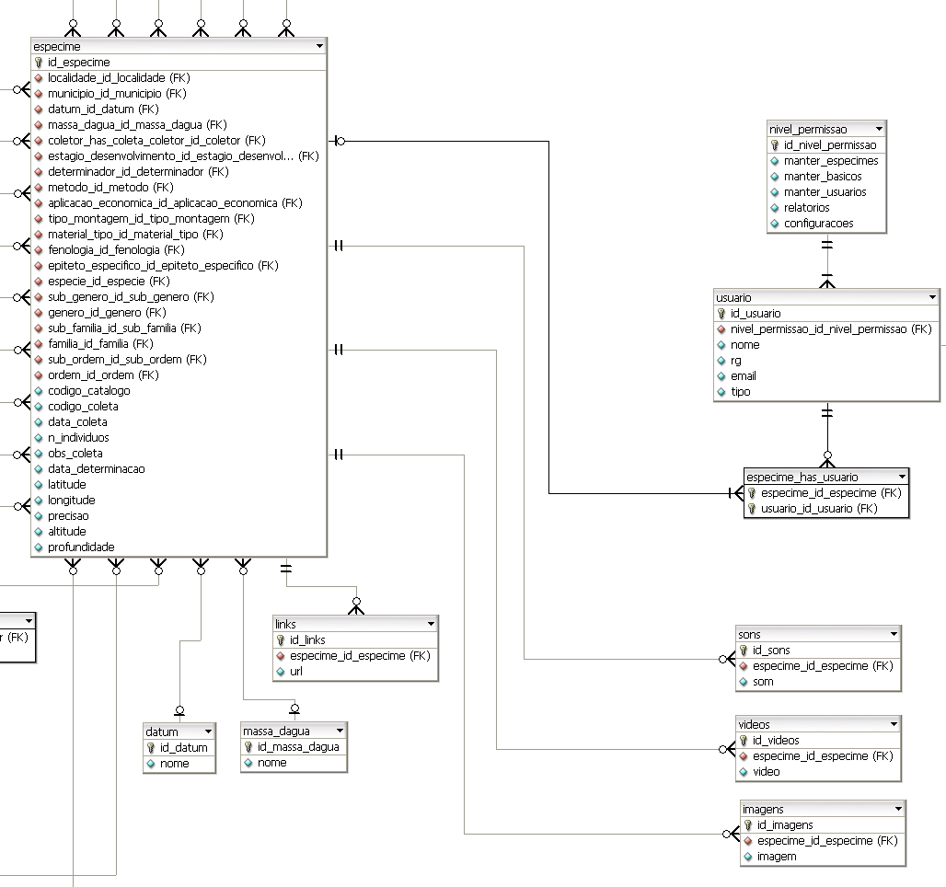

Assinaturas

Os abaixo assinados estão de acordo com o conteúdo do documento “Especificação de Banco de Dados”, do Sistema de Catalogação de Espécimes versão 1.0, Módulo Cadastro de Espécimes, release 1.0.

Data: ___/___/_____ | Data: ___/___/_____
Nome Completo  Cargo  Sigla da Superintendência | Nome Completo  Cargo  Sigla da Superintendência

Data: ___/___/_____ | Data: ___/___/_____
Nome Completo  Cargo  Sigla da Superintendência | Nome Completo  Cargo  Sigla da Superintendência

